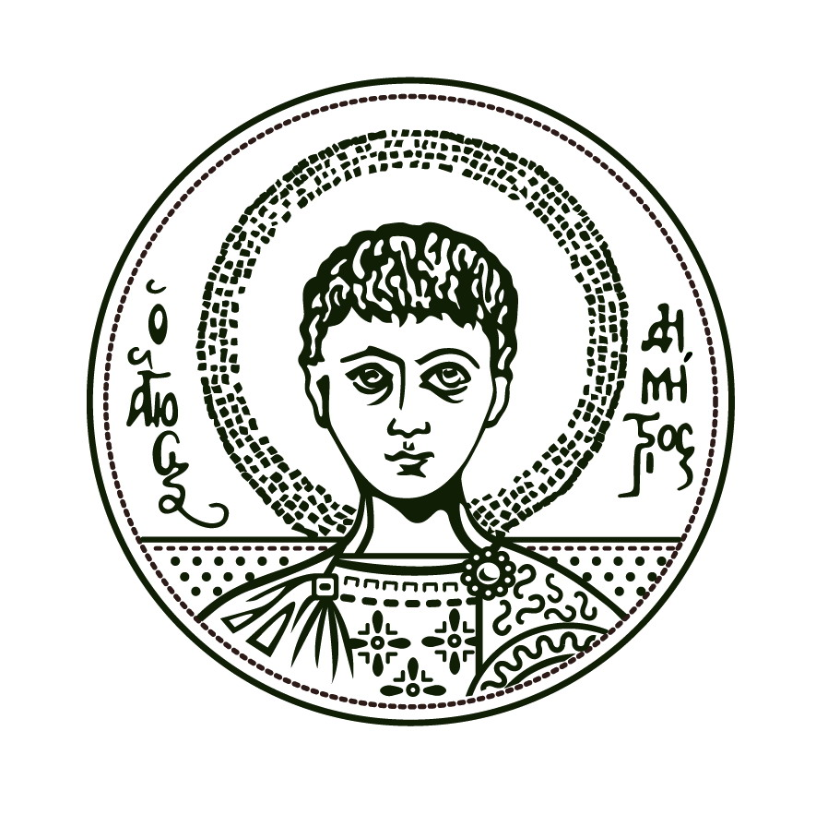
ΑΡΙΣΤΟΤΕΛΕΙΟ ΠΑΝΕΠΙΣΤΗΜΙΟ ΘΕΣΣΑΛΟΝΙΚΗΣ

ΓΡΑΦΕΙΟ ΤΥΠΟΥ

Τηλ. 2310 997158, e-mail: louizou@ad.auth.gr
Κτίριο Διοίκησης «Κ. Καραθεοδωρή» Α.Π.Θ., Τ.Κ. 541 24, Θεσσαλονίκη

ΔΕΛΤΙΟ ΤΥΠΟΥ

ΘΕΡΙΝΟ ΣΧΟΛΕΙΟ ΚΑΙ ΕΒΔΟΜΑΔΑ ΙΤΑΛΙΚΟΥ ΚΙΝΗΜΑΤΟΓΡΑΦΟΥ ΣΤΗΝ ΚΑΤΑΣΚΗΝΩΣΗ ΤΟΥ Α.Π.Θ.
ΣΤΗ ΧΑΛΚΙΔΙΚΗ

Θεσσαλονίκη, 20/8/2014

Από τις 16 Αυγούστου έως της 8 Σεπτεμβρίου 2014 θα πραγματοποιηθεί στις Πανεπιστημιακές Κατασκηνώσεις Καλάνδρας του Α.Π.Θ. ο 5ος κύκλος διδασκαλίας επιτόπιων και εξ αποστάσεως μαθημάτων του Ευρωμεσογειακού Πανεπιστημίου (ΕΜUNI), «Summer School 2014».

Το Summer School περιλαμβάνει, μεταξύ άλλων, Δράσεις Πολιτισμού όπως η Εβδομάδα Ιταλικού Κινηματογράφου. Συγκεκριμένα, ο κινηματογραφικός κύκλος προβολών πραγματοποιείται στην κατασκήνωση του Α.Π.Θ. στην Καλανδρα σύμφωνα με το παρακάτω πρόγραμμα. Επίσης, στην Καλάνδρα πραγματοποιούνται μαθήματα ιταλικής γλώσσας, σε κατασκηνωτές από μεταπτυχιακούς φοιτητές του Α.Π.Θ. και Ιταλούς συμμετέχοντες σε συνεργασία με Καθηγητές Ιταλικής Φιλολογίας του Α.Π.Θ.

Ακολουθεί το αναλυτικό πρόγραμμα:

1. 16 έως 27/8/2014: 40 ώρες διδασκαλίας προφορικών και γραπτών δεξιοτήτων ιταλικής και ελληνικής γλώσσας για τον τουρισμό (επίπεδο Α1Α2).
2. 16 έως 27/8/2014: επίβλεψη εξατομικευμένη διπλωματικών, διδακτορικών και πτυχιακών εργασιών φοιτητών με επιβλέποντες Καθηγητές Ιταλικής Φιλολογίας που εργάζονται στο Summer School. Υπεύθυνη: Καθηγήτρια Ιταλικής Γλώσσας και Φιλολογίας Α.Π.Θ., Ελένη Κασάπη.
3. 20/8/2014 έως 24/8/2014: Εβδομάδα Ιταλικού Κινηματογράφου. Υπεύθυνη: Πρόεδρος Τμήματος Ιταλικής Γλώσσας και Φιλολογίας του Α.Π.Θ., Αν. Καθηγήτρια Κωνσταντίνα Ευαγγέλου

Τετάρτη 20 Αυγούστου 2014, ώρα προβολής 22.00
La terra trema (Η γη τρέμει, 1948) του Luchino Visconti

Παρασκευή 22 Αυγούστου 2014, ώρα προβολής 22.00
La strada (1954) του Federico Fellini

Σάββατο 23 Αυγούστου 2014, ώρα προβολής 22.00
Padre padrone (Πατέρας αφέντης, 1977) των αδελφών Taviani

Μισή ώρα πριν από την προβολή της κάθε ταινίας θα πραγματοποιείται εισήγηση της Προέδρου του Τμήματος Ιταλικής Γλώσσας και Φιλολογίας του Α.Π.Θ., Αν. Καθηγήτριας Κωνσταντίνας Ευαγγέλου, με διαδοχική μετάφραση t Ελένης Κασάπη.
4. 28/8/2014 έως 8/9/2014, 40 ώρες επιτόπιας και εξ αποστάσεως διδασκαλίας προφορικών και γραπτών δεξιοτήτων ιταλικής γλώσσας για τον τουρισμό επιπέδου Β1Β2, στις εγκαταστάσεις του Τμήματος Ιταλικής Γλώσσας και Φιλολογίας του Α.Π.Θ.
5. 1/9/2014 έως 10/9/2014: Εκθέσεις Νέων Καλλιτεχνών με έργα Ζωγραφικής, Φωτογραφίας, Χαρακτικής σε συνεργασία με Δήμο Πυλαίας - Χορτιάτη, GreekLug, Νέους Μουσικούς (δράσεις στο Πέτρινο Κτίριο Πυλαίας).
6. 1/9/2014: Διαδικτυακή διδασκαλία εθνομουσικολογίας στην ιταλική μουσική παράδοση της Αναγέννησης (Διδασκαλία Μουσικολόγου Luca Congedo σε συνεργασία με το μεταπτυχιακό φοιτητή ιταλικής φιλολογίας του Α.Π.Θ., Γιώργο Παππά).
7. 2/9/2014: Διδασκαλία για τις ευθύνες των επαγγελματιών τουριστικών υπηρεσιών στη διαχείριση φαρμακευτικών προϊόντων ατομικής χρήσης από τουρίστες (Υπεύθυνη: Καθηγήτρια Ιατρικής του Α.Π.Θ., Μαρία Μυρωνίδου).
8. 3/9/2014: Διδασκαλία δεξιοτήτων δημιουργικής απασχόλησης μικρών τουριστών (Υπεύθυνη: υποψήφια διδάκτορας ιταλικής φιλολογίας του Α.Π.Θ., Μαριάννα Καπετανίδου).
9. 7/9/2014: Παραλαβή και παρουσίαση εργασιών προπτυχιακών και μεταπτυχιακών φοιτητών Ιταλικής Φιλολογίας.
10. 8/9/2014: Εξετάσεις Α1Α2 και Β1Β2 βαθμού δυσκολίας στην ιταλική γλώσσα για ton τουρισμό.

Τα μαθήματα του «Summer School 2014» απευθύνονται στους φοιτητές του Α.Π.Θ. Η Εβδομάδα Ιταλικού Κινηματογράφου είναι ανοιχτή για το κοινό.

Αξίζει να σημειωθεί ότι το Ευρωμεσογειακό Πανεπιστήμιο, (ΕΜUNI) αριθμεί ένα δίκτυο 179 δημόσιων πανεπιστημίων που βρίσκονται στην ευρωμεσογειακή περιοχή. Το Ευρωμεσογειακό Πανεπιστήμιο, «το πανεπιστήμιο των πανεπιστημίων» όπως αποκαλείται, επιδιώκει να ενδυναμώσει τη συνεργασία σε θέματα που ενώνουν τις κοινωνίες που βρίσκονται στην ευρύτερη ευρωμεσογιακή περιοχή.

___________________________________________________________________

Με την παράκληση να δημοσιευθεί ή να μεταδοθεί και να καλυφθεί η εκδήλωση

